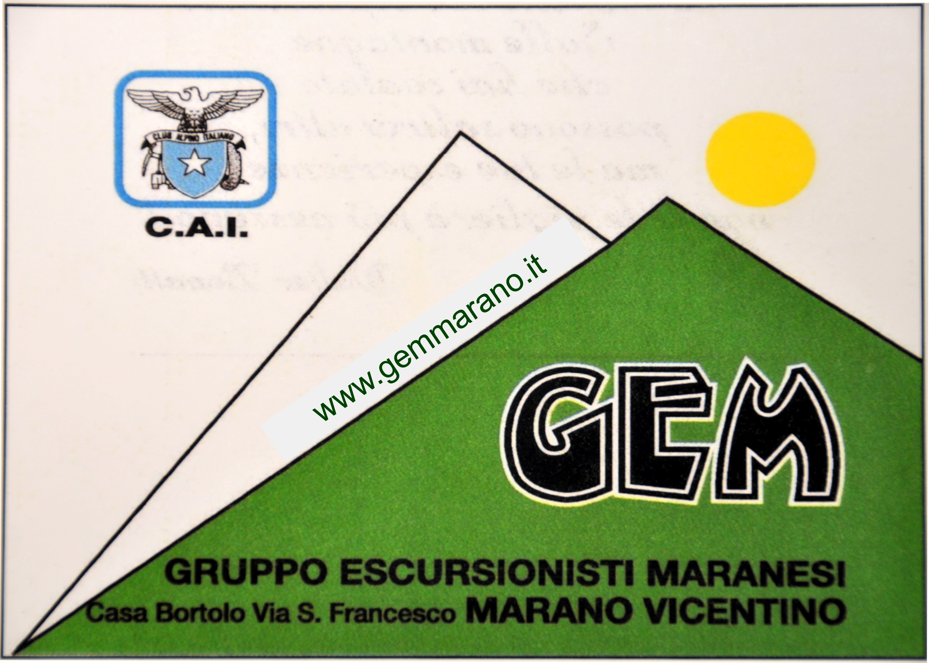


ATTIVITA’ 2018

Programma scialpinismo

18 febbraio Sasso di Mareta (Val Racines) Cortiana D. - Battistella S. MS
11 marzo Pizzo Alto (Val dei Mocheni) Grolla F.- Ruaro D. MS
25 marzo Cima Mulaz (Val Venegia) Gasparin G. - Totti D. BS
8 aprile Traversata forc. Plische – Cima Carega - Campogrosso Totti D. BS

Potranno esserci variazioni nelle date per l’inserimento di uscite in collaborazione con la sez. CAI Schio. Per informazioni riguardanti le gite in programma e le altre eventuali informarsi il martedì presso la sede GEM, dove saranno pure disponibili i programmi delle singole gite.

Programma ciaspe

14 gennaio M. Grappa – Campo Solagna Tonello R.- Novella D. E
28 gennaio Lagorai Turcato A. - Bonato M. E
18 febbraio M. Nevegal Lucchin L. - Scolaro G. E
4 marzo Altopiano di Asiago Novella M. E
I programmi delle singole gite saranno a disposizione degli interessati nel mese di gennaio presso la sede in Casa Bortolo. Per eventuali uscite infrasettimanali informazioni in sede il martedì sera.

Programma GEMBike

18 marzo Apertura attività a Torreselle Novella G. - Lighezzolo D. MC/MC
8 aprile Strada del Sejo – Gorghi Scuri Dalla Riva L. - Dal Maistro S. MC/BC
29 aprile M. Grappa Novella G. - Broccardo M. MC/BC
20 maggio Valle delle Sfingi – malga Melara Dalla Riva R. - Dani A. MC/BC
3 giugno M. Berico (boschi di Brendola) Lighezzolo D. - Bruttomesso P. MC/BC
24 giugno M. Cimone Dal Maistro S. - Zambon M. MC/MC
22 luglio M. Meatta Locallo P. - Dalla Riva L. MC/BC
9 settembre M. Marzola Fabris GS. - Viero G. MC/BC
30 settembre Cicloturistica Treviso - Jesolo Fabris GS. - Dal Zotto F. TC/TC
21 ottobre Montagnole Basse (Recoaro) Bruttomesso P. - Dal Zotto F. MC/BC
3-4 novembre M. Pasubio rif. Papa (pernott. in casa alpina) Novella G. MC/MC

Programma escursionismo-alpinismo

18 marzo Apertura attività a Torreselle E Gasparin G. - Mondin D.
8 aprile Staro - Campogrosso E Ferrari R.
29 aprile Sentiero ‘Busatte Tempesta’ a Torbole E Turcato A.- Tonello R.
20 maggio La Lessinia dell’acqua E Rizzato G. - Rigoni L.
27 maggio Giornata nazionale dei Sentieri E Commissione sentieri
26 maggio-2 giugno Trekking alle isole Egadi TE Ferrari R.
10 giugno Cima Portule da Val Formica E Fabris S. - Benetti M.
17 giugno Uscita con gruppi Sez. CAI Schio E Sez. CAI Schio
28 giugno Ricordo di Bortolo al m. Brazome E Gasparin M.
1 luglio Orrido delle Comelle (Pale di s. Martino) E Tonello R. – Turcato A. - Bonato M.
21-22 luglio Ferrata Lipella (Tofana di Rozes) EEA Ferretto N. – Cortiana D. - Battistella S.
9 settembre Da Pederù al rif. Scotoni (Gr. Fanis) E Ferrari R.
16 settembre Manutenzione sentieri in Novegno E Commissione sentieri
30 settembre Cicloturistica Treviso – Jesolo TC GEMBike
21 ottobre Escursione guidata a Caporetto E Stella A. - Rossato A.
3-4 novembre M. Pasubio rif. Papa (pernott. in casa alpina) E Presidenza
8 dicembre M. Summano E Broccardo I.-Dalla Vecchia A.
22 dicembre Fiaccolata al Summano E Presidenza
26 dicembre Giro di Campogrosso E Ferrari R.

